小程序报单系统
开发需求说明书
面向客户确认的功能、流程与验收说明
版本：V1.0 日期：2026年09月19日

一、文档目的
本说明书将系统功能用客户容易理解的方式写清楚，作为需求确认、开发、测试和验收的共同依据。系统由“微信小程序端”和“电脑端 Web 管理后台”组成，帮助客户展示产品、收集报单、审核处理，并保存用户和企业资料。
本版本特别增加“Excel 拖拽批量导入用户”功能：具备导入权限的后台用户可以把 Excel 文件直接拖进电脑端后台的上传区域，系统检查后批量创建或更新用户资料。
二、系统角色与使用范围
角色 | 使用入口 | 可以做什么
小程序用户 | 微信小程序 | 登录、浏览产品、提交报单、查看自己的企业资料和报单进度。
后台操作用户 | 电脑端 Web 管理后台 | 查看和处理报单、维护产品、查询企业资料、按权限批量导入 Excel。
后台管理员 | 电脑端 Web 管理后台 | 管理后台账号和权限，查看操作记录，处理导入异常。

权限原则：小程序用户只能看到自己的企业资料和报单；后台用户能看到哪些数据，以管理员分配的权限为准。若客户要求“所有客户账号都可以导入 Excel”，则需在后台权限中为这些账号开启“用户导入”权限。
三、整体业务流程
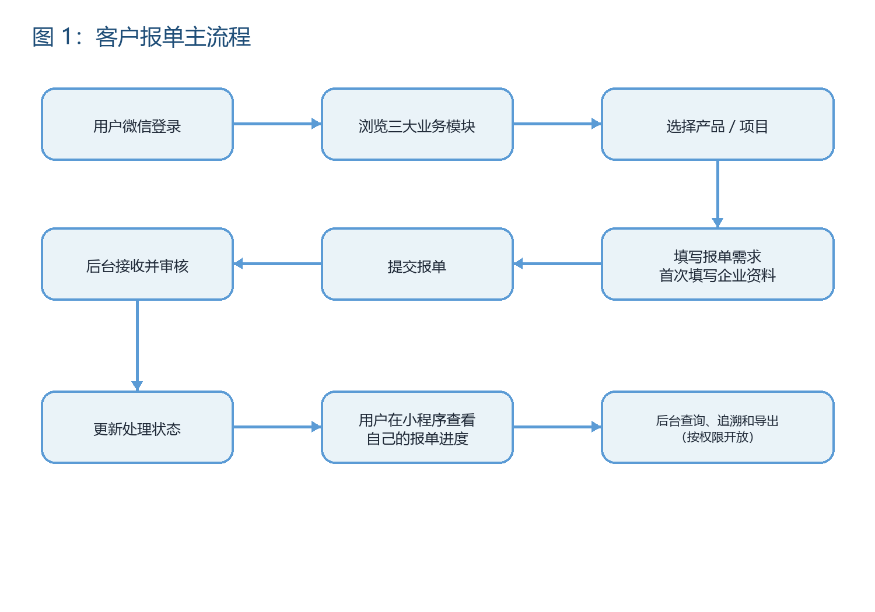
流程说明：用户先浏览业务模块和产品，选择后填写需求并提交；后台收到报单后进行审核和状态处理；用户在小程序中查看自己报单的进度。企业信息首次填写后，后续报单自动带入，用户可在个人中心修改。
四、小程序端功能需求
4.1 登录与首页
- 用户使用微信登录，不要求用户先填写企业资料才能浏览产品。
- 首页展示三大业务模块：贸易增量、知识产权、科技资质。模块名称、排序和展示内容可由后台维护。
- 用户点击模块后，可以看到该模块下已上架的产品或项目。
4.2 产品浏览与选择
- 产品展示名称、所属模块、简介、适用说明等基本信息。
- 后台下架的产品不再对小程序用户展示；已提交的历史报单不受影响。
- 知识产权类产品支持单选或多选，具体由后台配置。
4.3 报单填写与提交
信息类别 | 字段 | 填写规则
企业资料 | 企业名称 | 必填；首次报单填写，后续自动带入。
企业资料 | 统一社会信用代码 | 必填；建议填写 18 位代码。
企业资料 | 法人姓名 | 必填。
企业资料 | 联系电话 | 必填；提交前校验格式。
报单内容 | 需求描述 | 必填；说明客户需求。
报单内容 | 预计交易金额 | 按客户确认的格式填写，可为选填或必填。
报单内容 | 备注 | 选填。

- 提交前展示确认页面，用户确认后生成报单编号。
- 提交成功后提示“已提交”，并可直接进入报单详情。
- 普通用户不提供删除报单功能，避免历史记录丢失；如需作废，由后台按权限处理。
4.4 个人中心与报单记录
- 用户可查看和修改自己的企业资料；修改后的资料用于后续报单。
- 用户可查看自己的报单列表、报单详情、提交时间和当前状态。
- 用户不能查看其他用户的企业资料、报单内容或处理记录。
五、电脑端 Web 管理后台功能需求
5.1 后台登录与首页
- 后台用户使用账号登录；未登录不能进入管理页面。
- 不同角色按照权限显示菜单，不能操作没有权限的功能。
5.2 产品与业务模块管理
- 按贸易增量、知识产权、科技资质维护产品或项目。
- 支持新增、编辑、上架、下架；上架后小程序可见，下架后小程序不可见。
- 保存操作人和操作时间，便于追溯。
5.3 报单审核与处理
- 后台查看全部报单，并按业务类型、企业名称、报单状态、时间等条件筛选。
- 查看报单详情、企业资料和处理记录。
- 后台可以修改报单状态，例如：待审核、处理中、已完成、已驳回、已作废；状态名称和流转规则由客户最终确认。
- 用户在小程序中只能看到自己报单的状态，不显示后台内部备注（除非客户确认需要显示）。
5.4 企业资料与用户管理
- 按企业名称、统一社会信用代码、手机号等条件检索用户和企业资料。
- 同一用户的企业资料在系统中保存一份，后续报单自动带入。
- 后台可查看用户是否已导入、导入时间、最后更新时间和关联报单数量。
六、Excel 拖拽批量导入需求
目标：让客户在电脑端管理后台批量录入用户和企业资料，不需要逐条手工填写。导入操作是在“管理后台页面”内完成，用户将 Excel 文件拖到页面的上传框即可。
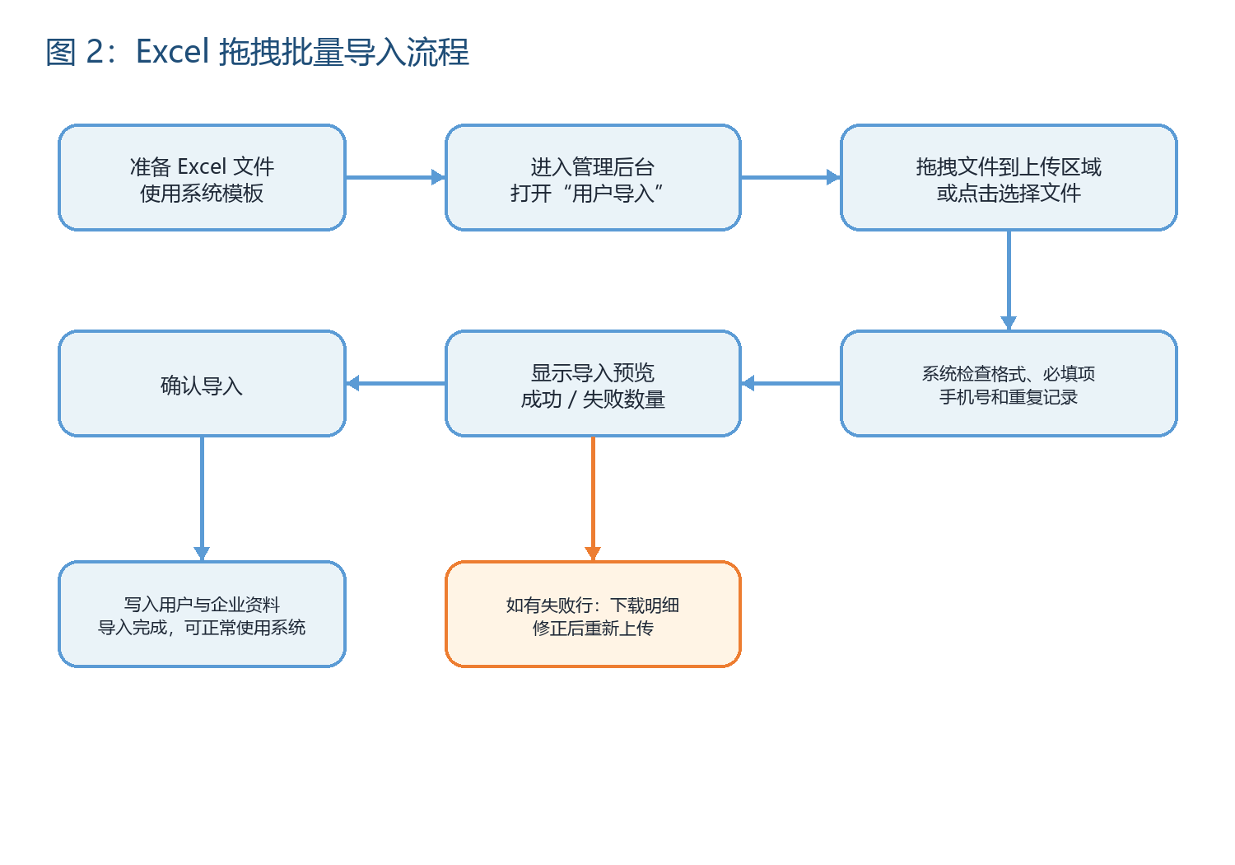
6.1 操作方式
- 后台进入“用户管理 → 批量导入”，页面显示下载模板、拖拽上传区域和导入记录。
- 用户可将 .xlsx 文件拖到上传区域，也可以点击上传区域选择文件。
- 上传后先进行格式检查和数据预览，不直接写入；用户确认后才正式导入。
6.2 Excel 字段与规则
字段 | 是否必填 | 用途 / 校验
用户姓名 | 是 | 显示用户名称。
手机号 | 是 | 作为用户匹配依据；格式错误的行不能导入。
企业名称 | 是 | 关联企业资料。
统一社会信用代码 | 是 | 建议 18 位；用于识别企业。
法人姓名 | 是 | 保存企业基本资料。
联系电话 | 是 | 用于联系企业；可与手机号相同。
备注 | 否 | 保存补充说明。

文档随附《用户批量导入模板.xlsx》，客户可直接下载、填写并上传。正式导入前需要删除模板中的示例数据。
6.3 导入结果与重复数据
- 系统先显示总行数、预计成功数和失败数，并列出失败原因，例如“手机号为空”“手机号格式错误”“企业名称为空”。
- 客户确认后写入成功数据；失败数据不写入，并支持下载失败明细。
- 默认按手机号匹配已有用户：已存在用户更新企业资料；不存在用户创建为“待激活用户”，待该用户首次微信登录后关联。
- 同一文件内出现重复手机号时，默认保留最后一行并提示重复；客户也可以确认改为“重复即失败”。
- 导入完成后生成导入记录：文件名、操作人、操作时间、成功数量、失败数量。
- 建议单次导入不超过 5,000 行；超过数量时分批导入，避免浏览器等待过久。
6.4 权限与安全
- 只有具备“用户导入”权限的后台账号可以上传和确认导入。
- 导入文件只用于本系统处理，导入完成后按客户的数据保留规则保存或删除。
- 导入和更新动作记录操作人，防止数据被无记录地修改。
七、数据和权限要求
- 用户、企业、产品、业务分类、报单、报单状态、导入记录等数据保存到系统数据库。
- 用户只能读取自己的企业资料和报单；后台按角色控制查询和修改范围。
- 接口需要进行登录身份校验；不能只依赖前端隐藏按钮来保护数据。
- 关键操作保留基础日志，包括新增、修改、上架、下架、审核、导入和导入失败。
- 服务器、域名、微信认证、短信、对象存储等第三方资源费用由客户承担，具体以实际使用为准。
八、非功能要求（客户可理解版）
项目 | 要求
易用性 | 页面文字清晰；导入失败时给出可看懂的原因；关键操作有确认提示。
兼容性 | 小程序适配主流微信版本；管理后台支持主流桌面浏览器。
性能 | 正常网络下普通页面应能及时打开；Excel 导入过程中显示进度或处理中提示。
安全性 | 未登录不可访问；用户之间数据隔离；后台操作按角色限制。
可追溯 | 保留报单和导入记录，不因普通用户误操作丢失历史数据。

九、开发交付与验收标准
阶段 | 交付内容 | 客户确认点
需求确认 | 确认页面、字段、状态、角色、Excel 模板和重复数据规则。 | 客户确认本文档并提供最终字段。
设计与开发 | 完成小程序、管理后台、接口和数据库。 | 主要页面和核心操作可演示。
联调测试 | 完成登录、报单、权限隔离、审核和 Excel 导入测试。 | 成功和失败场景均可验证。
上线交付 | 部署正式环境，交付操作说明和源码（按合同约定）。 | 客户可正常使用并完成一条完整业务流程。

验收至少包含以下场景：新用户登录并提交报单；老用户自动带入企业资料；用户看不到他人的数据；后台筛选和修改报单状态；拖拽 Excel 成功导入；错误数据能够提示并下载失败明细；重复手机号按照约定规则处理。
十、请客户确认的事项
待确认事项 | 本说明书暂定方案
“所有用户”具体指谁 | 默认指所有拥有后台账号且被授予“用户导入”权限的操作用户。
导入后没有小程序账号的用户 | 先创建待激活用户，首次微信登录时按手机号关联。
重复手机号 | 默认更新已有用户资料；文件内重复保留最后一行并提示。
报单状态名称 | 暂定待审核、处理中、已完成、已驳回、已作废。
预计交易金额 | 暂定为报单字段，是否必填由客户确认。
导入文件保存时间 | 暂按保留导入记录、按客户要求清理原文件处理。
“拖到桌面”含义 | 本文按拖到管理后台上传区域处理，不是拖到电脑操作系统桌面。

客户确认以上事项后，开发方据此制作页面、数据库和测试用例；若后续新增字段或改变业务规则，应单独评估工作量和交付时间。
附录：交付文件
- 本文件：《小程序报单系统_开发需求说明书.docx》
- 模板：《用户批量导入模板.xlsx》
- 流程图已嵌入本说明书，可直接用于客户沟通和需求确认。

